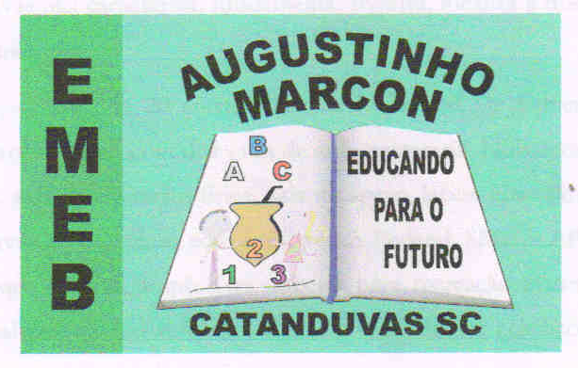
Escola Municipal de Educação Básica Augustinho Marcon
Catanduvas(SC), abril de 2020.
Diretora: Tatiana M. B. Menegat.
Assessora Técnica-Pedagógica: Maristela B. Baraúna.
Assessora Técnica-Administrativa: Margarete P. Dutra.
Professora: Carla Bressanelli
5º Anos 2

Atividade 14

Atividades de Ciências
Queridas Crianças! Estou com muitas saudades, porém precisamos nos cuidar ficando em casa. Façam sempre todas as atividades com muito capricho e seguindo sempre nossos combinados.

Data 23/04/2020

Finalizando os estudos sobre o Sistema Digestório.

- Leia com atenção as páginas de 90 até 99 do Livro de Ciências.

- Responda as questões das páginas 100 e 101 (FAZER NO LIVRO, NÃO PRECISA COPIAR NO CADERNO).

- Assista os vídeos a seguir para relembrar o que estamos estudando:

https://www.youtube.com/watch?v=xZnGPPDUnxQ

https://www.youtube.com/watch?v=6EZFMMvVsEw

- Agora, faça de conta que você é um sanduíche. Escreva uma história (NO CADERNO DE CIÊNCIAS), contando a sua aventura (como se fosse um sanduíche) desde a entrada na boca até a saída no ânus. (Cuidado com os Sinais de Pontuação).

QUALQUER DÚVIDA CHAMAR NO GRUPO DO 5º ANO 1 DO WHATSAPP. BOM ESTUDO.

